Завтрак  Груша  Суп молочный с крупой  Кофейный напиток с молоком  Бутерброд с сыром  Сок  Шоколад  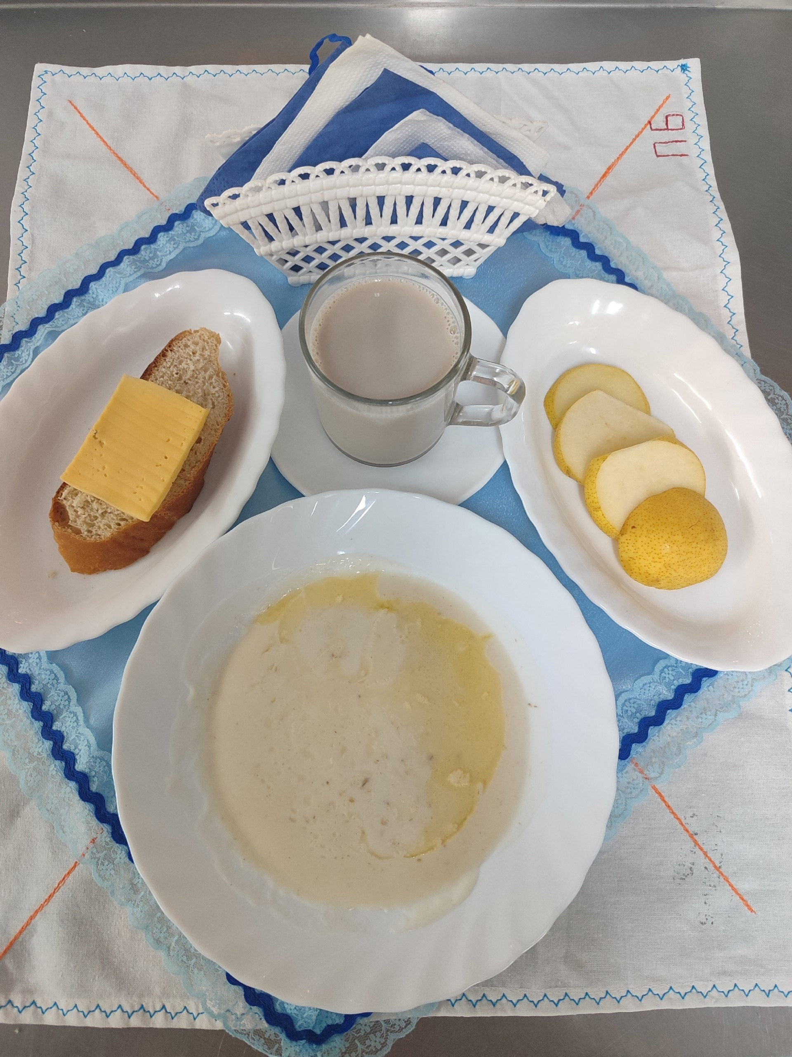 | Обед  Помидор порционный  Огурец порционный  Суп рисовый с чесноком  Капуста белокочанная с фасолью  Тефтели «домашние биточки» 70  Компот из кураги  Хлеб столичный  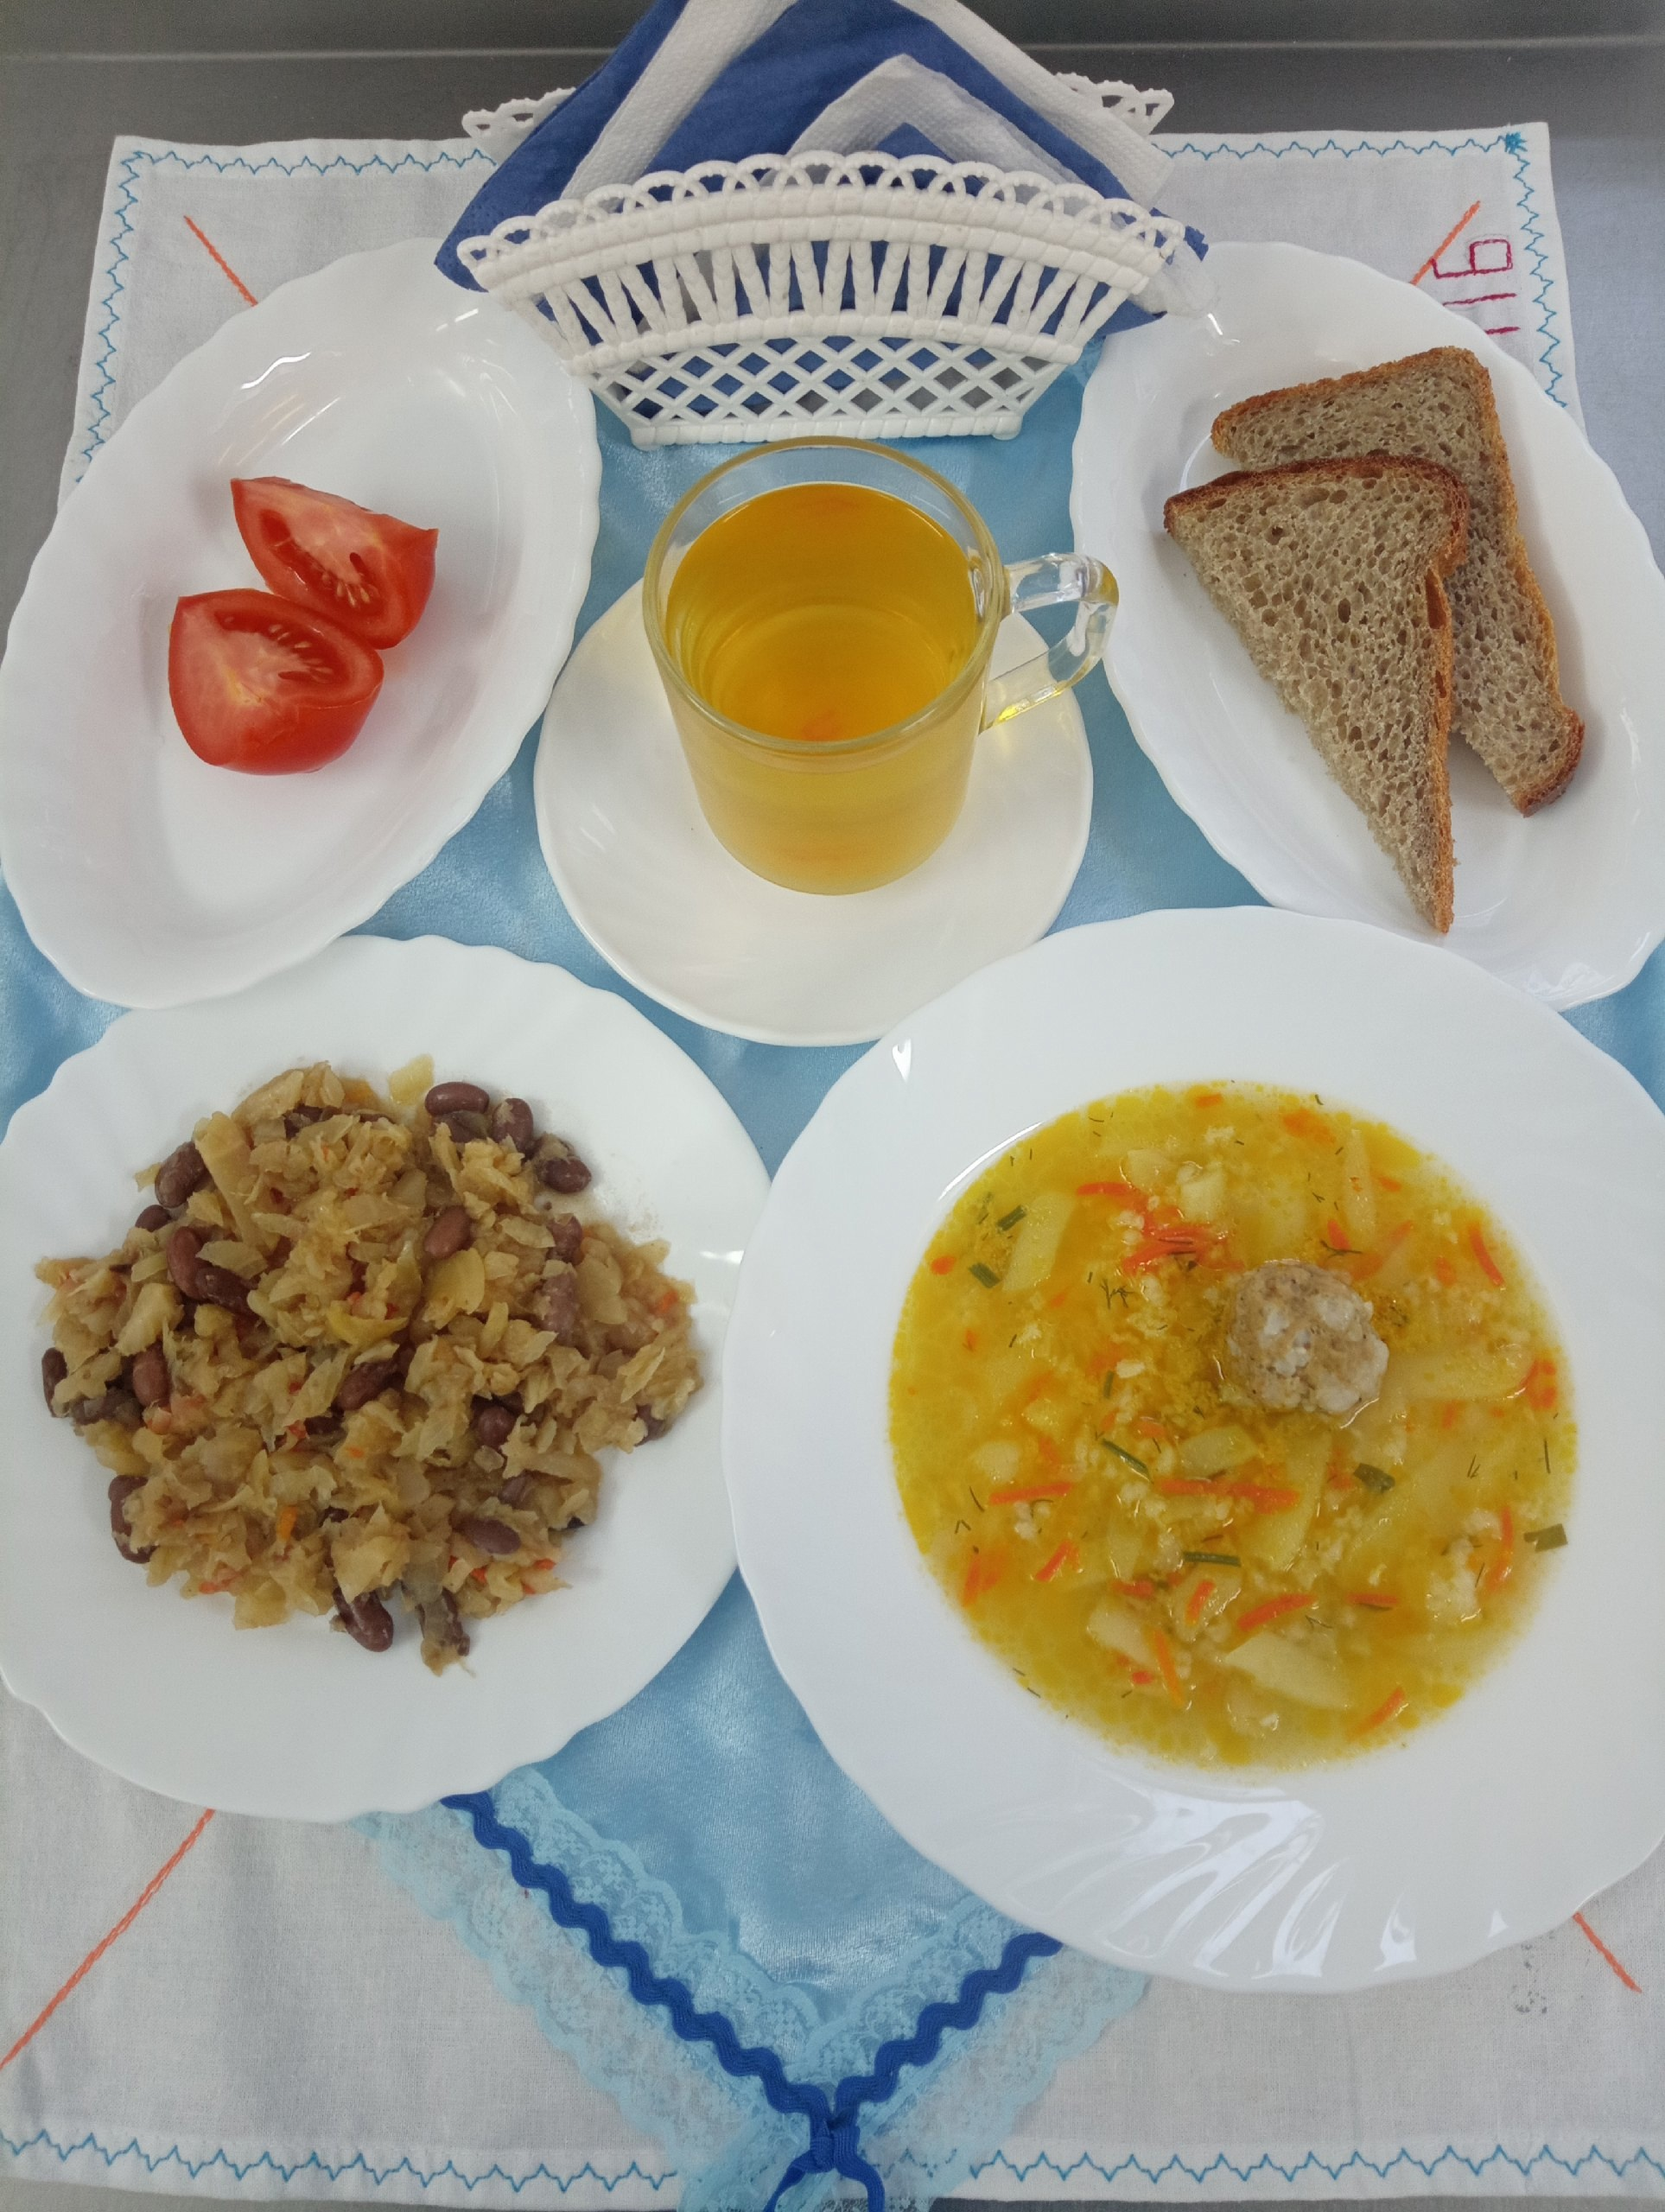
Полдник  Ряженка  Печенье «Кокосовое»  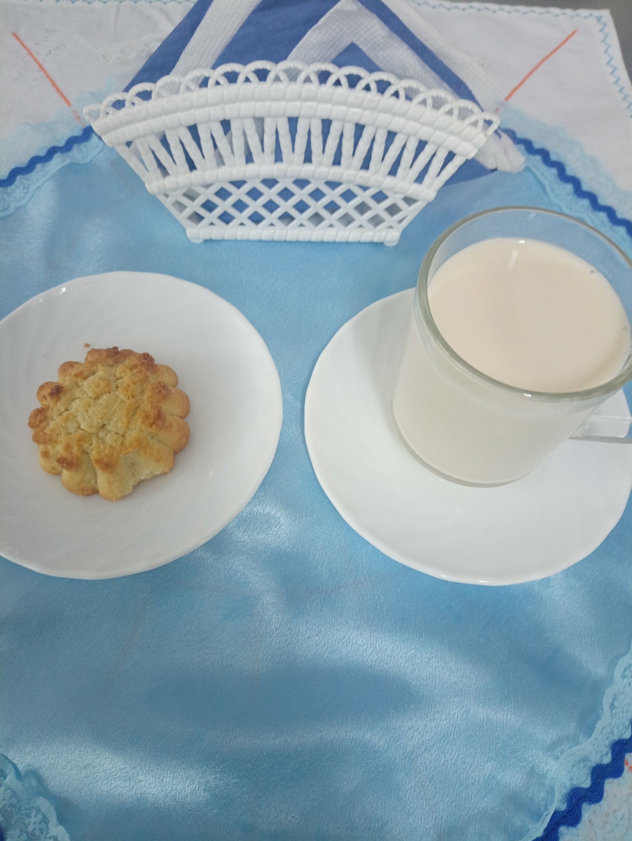 | Ужин  Икра свекольная  Омлет натуральный с маслом  Чай с молоком  Хлеб пшеничный  